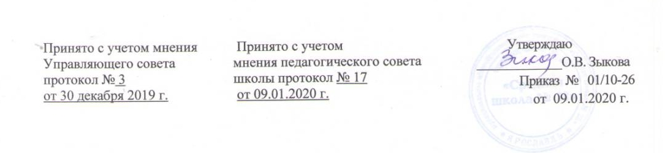
Положение
о школьном органе ученического самоуправления Школьная Республика

- Общие положения
  - Школьная республика – форма организации жизнедеятельности детей и взрослых в общеобразовательном учреждении.
  - Школьное самоуправление – это режим протекания совместной и самостоятельной жизни, в которой каждый ученик может определить свое место и реализовать свои способности и возможности.
  - Школьное самоуправление предусматривает вовлечение всех учащихся в управление школьными делами, создание работоспособных органов коллектива, наделенных постепенно расширяющимися правами и обязанностями, формирование у школьников отношений товарищеской взаимозависимости и организаторских качеств; приобщение каждого школьника к организации своей жизни и деятельности, к самовоспитанию.
  - Смысл ученического самоуправления заключается не в управлении одних детей другими, а в обучении всех детей основам демократических и не имений в обществе, в обучении их управлять собой, своей жизнью в коллективе.

- Цели и задачи
  - Целями и задачами республики являются:
2.1.1.Преобразование воспитательной системы школы через формирование единого общешкольного коллектива (учащихся, их родителей и педагогов);
2.1.2.Приобщение личности учащегося к общечеловеческим ценностям, усвоение учащимися социальных норм через участие в жизни республики, как модели государственного и общественного устройства;
2.1.3.Создание для учащихся условий для самовыражения, самоутверждения и реализации через широкий выбор направлений деятельности;
2.1.4. Развитие творчества, инициативы, формирование активной гражданской позиции учащихся через участие в жизни школьной республики;
2.1.5. Укрепление связи школьных поколений, формирование дружеских отношений и заботы друг о друге, и о школе.

- Структура школьного самоуправления
  - Власть в школе принадлежит гражданам школьной республики. Высшим выражением власти является конференция учащихся школы. Конференция проводится один раз в год. Власть в школьной республике осуществляют: правительство, президент, мэры городов (классов).
  - Существует три губернии:
- Губерния (1-4 классы);
- Губерния (5-8 классы);
- Губерния (9-11 классы).
Каждая губерния структурно состоит из ГОРОДОВ (классов). В каждом городе есть мэр, мэрия. Город имеет свое название и герб.
IV. Документация и отчетность детской организации
4.1. План работы школьной Республики составляется на весь учебный год на основе плана воспитательной работы школы.
4.2. Анализ деятельности школьной Республики доводится до сведения всех учащихся школы в конце учебного года.
4.3. В течение учебного года ведутся Протоколы школьной Республики, в который записываются все КТД.

V. Права и обязанности членов школьной Республики
5.1. Члены школьной Республики обязаны:
- Принимать активное участие в деятельности школьной Республики
- Быть опорой детского коллектива и классных руководителей во всех делах класса и школы.
- Доводить до сведения учителей и учащихся решения правительства школьной Республики

VI. Члены школьной Республики имеют право:
6.1. Принимать активное участие в планировании воспитательной работы школы, на своих заседаниях обсуждать и утверждать планы подготовки и проведения КТД в школе.
6.2. Иметь свой стенд (пресс-центр) для освещения событий школьной жизни, свою эмблему, галстук, песню и девиз.
6.3. Слушать отчеты своих министров и принимать по ним необходимые решения.
6.4. Ходатайствовать о поощрении учащихся школы перед педагогическим коллективом и родительским комитетом.
6.5. Участвовать в школьных, районных, всероссийских и международных конкурсах и программах.

Функциональные обязанности Правительства в муниципальном общеобразовательном учреждении «Средняя школа №28»
Президент Школьной республики
- Избирается закрытым голосованием;
- Представляет школу на всех общешкольных и внешкольных мероприятиях;
- Совместно с министерствами разрабатывает план действий и следит за его реализацией;
- Входит в управляющий совет школы;
- Своими указами дает развитие идей коллективных творческих дел
- Отчитывается по итогам учебного года перед жителями Школьной республики

Министры:
- Образования;
- Культуры;
- Спорта;
- Информации;
- Труда;
- Дисциплины и правопорядка.

Министр образования
- Избирается путем открытого голосования;
- Первый заместитель президента школы;
- Собирает информацию о состоянии успеваемости в ШР;
- Объявляет через школьную газету результаты проведения предметных олимпиад.

Министр культуры
- Выбирается открытым голосованием;
- Принимает участие в организации и проведении общешкольных праздников;
- Участвует в написании сценариев;
- Участвует в создании костюмов, декораций, изготовлении масок и т.д.

Министр спорта
- Избирается открытым голосованием;
- Отвечает за работу и проведение спортивных мероприятий;
- Участвует в проведении спортивных мероприятий;
- Сообщает всем о приближающихся соревнованиях.

Министр информации
- Избирается путем открытого голосования;
- Отвечает за выпуск школьной газеты и за сбор информации в «городах»;
- Заранее оповещает о памятных датах и о календарных праздниках;
- Вместе с редколлегией продумывает оформление и название рубрик школьной газеты.

Министр труда
- Избирается путем открытого голосования;
- Отвечает за:
-распределение обязанностей среди «городов» по уборке школьной территории;
-Организацию субботников
-Реализацию проектов по оформлению пришкольной территории.

Министр дисциплины и правопорядка
- Избирается путем открытого голосования;
- Знакомит учащихся с правовыми документами;
- Знает права и обязанности всех членов республики.
- Отвечает за организацию дежурства по школе.
- Участвует в передаче дежурства.

